1593-PLA-2017
Ref. SICE: 1519-17
24 de octubre de 2017

Licenciada
Silvia Navarro Romanini
Secretaría General de la Corte

Estimada señora:

Le remito el informe 202-ES-2017 de 3 de octubre de 2017, suscrito por la Licda. Ana Ericka Rodríguez Araya, Jefa a.i. del Subproceso de Estadística, relacionado con los comportamientos de las principales variables sociodemográficas, coligadas a las partes intervinientes en los procesos judiciales ingresados, en los juzgados competentes en las materias de Pensiones Alimentarias, Violencia Doméstica y Familia, así como en las Fiscalías Penales del Ministerio Público.

Con el fin de que se manifestara al respecto, mediante oficio 1532-PLA-2017 del 3 de octubre de 2017, el preliminar de este documento fue puesto en conocimiento de la Magistrada Julia Varela Araya, Coordinadora de la Comisión de la Jurisdicción de Familia. También se le solicitó criterio al Ministerio Público y a la Secretaría Técnica de Género. A la fecha no se recibió respuesta.

Atentamente,

Erick Antonio Mora Leiva, Jefe
Proceso Planeación y Evaluación

Copias:
- Comisión de la Jurisdicción de Familia
- Ministerio Público
- Secretaría Técnica de Género
- Inspección Judicial
- Departamento de Prensa y Comunicación Organizacional
- Archivo

amc
REF. 1519-17

202-ES-2017

3 de octubre de 2017

Máster
Erick Antonio Mora Leiva
Jefe Proceso de Planeación y Evaluación

Estimado señor:

Por este medio anexo cuadros estadísticos y análisis, relacionados con los comportamientos de las principales variables sociodemográficas, coligadas a las partes intervinientes en los procesos judiciales ingresados, en los juzgados competentes en las materias de Pensiones Alimentarias, Violencia Doméstica y Familia, así como en las Fiscalías Penales del Ministerio Público, durante el bienio 2015-2016.

Destaca -entre otros aspectos- la conformación porcentual de las personas involucradas en los procesos según sexo, que experimenta diversas variaciones, según la materia abordada.

Esta labor fue desarrollada de manera conjunta, por el Máster Juan Pablo León Cerdas, en lo referente a la construcción de los cuadros estadísticos y por el Máster Manuel Gilberto Sotomayor Solano, en lo concerniente a la redacción y al abordaje del análisis, ambos Profesionales 2 en la especialidad de la Estadística, del Sub Proceso a mi cargo.

Sin más por el momento.

Licda. Ana Ericka Rodríguez Araya, Jefa a.í.
Sub Proceso de Estadística

amc
Ref.1519-17

INFORME SOCIODEMOGRÁFICO DE LOS PROCESOS JUDICIALES ENTRADOS EN LAS MATERIAS DE PENSIONES ALIMENTARIAS, VIOLENCIA DOMÉSTICA, FAMILIA Y PENAL, DURANTE EL 2016

A continuación se presenta el análisis relacionado con las principales variables sociodemográficas, coligadas a las partes intervinientes en los procesos judiciales ingresados, en los juzgados competentes en las materias de Pensiones Alimentarias, Violencia Doméstica y Familia, así como en las Fiscalías Penales del Ministerio Público, durante el último bienio.

- INTRODUCCIÓN

Este informe consiste en el segunda entrega anual, en la cual se abordan los perfiles de las personas usuarias del Poder Judicial; en específico, de aquellas que acuden a los servicios que ofrecen los juzgados que tramitan las materias de Pensiones Alimentarias, Violencia Doméstica y Familia en primera instancia, así como las Fiscalías Penales del Ministerio Público, en la etapa preparatoria de la investigación Penal.

En este sentido, resulta importante reiterar que tanto el Sub Proceso de Estadística de la Dirección de Planificación, como la Dirección de Tecnología de la Información (DTI), han diseñado y desarrollado diversas mejoras en los sistemas informáticos institucionales, con la finalidad de facilitar la recopilación y la utilización de estos datos estadísticos, mediante la herramienta tecnológica Sigma, que extrae las cifras en forma directa del Sistema Costarricense de Gestión de Despachos Judicial, lo cual se espera consolidar en su totalidad para el año 2017 próximo.

Por otro lado, se debe advertir que una parte de los insumos actuales se obtuvo a través de los sistemas informáticos antiguos, tales como el Sistema de Juzgados Mixtos (JMS), para el caso de las primeras tres materias y el Sistema Gestión de la Jurisdicción Penal (GJP), para el caso de las fiscalías penales, en virtud de que las nuevas herramientas acotadas en el párrafo anterior no se encontraban implementadas al 100%, para el 2016.

A partir de lo anterior, se desarrolla la exploración de las variables relacionadas con el sexo, la edad y el estado civil de las personas que se constituyen como partes, en los nuevos expedientes vinculados con estas materias y en las instancias aludidas.

- MATERIA DE PENSIONES ALIMENTARIAS

En los juzgados competentes en materia de Pensiones Alimentarias se registraron 39.812 personas actoras y 40.648 demandadas durante el 2016, cifras que experimentan reducciones de 1.965 y 1.791 casos respectivamente, versus las correspondientes a los asuntos ingresados el año anterior, para variaciones porcentuales de 4,7% y 4,2%.

Circuito Judicial | Parte del proceso, sexo y año
Circuito Judicial | 2015 |  |  |  |  |  | 2016
Circuito Judicial | Actor (a) |  |  | Demandado (a) |  |  | Actor (a) |  |  | Demandado (a)
Circuito Judicial | Total | Hombre | Mujer | Total | Hombre | Mujer | Total | Hombre | Mujer | Total | Hombre | Mujer
Total | 41.777 | 5.557 | 36.220 | 42.439 | 37.932 | 4.507 | 39.812 | 3.603 | 36.209 | 40.648 | 37.280 | 3.368
Primero de San José | 2.978 | 446 | 2.532 | 3.027 | 2.661 | 366 | 2.968 | 342 | 2.626 | 3.043 | 2.734 | 309
Segundo de San José | 3.861 | 1.172 | 2.689 | 3.390 | 2.877 | 513 | 3.480 | 524 | 2.956 | 3.145 | 2.910 | 235
Tercero de San José | 5.294 | 578 | 4.716 | 5.418 | 4.786 | 632 | 4.842 | 336 | 4.506 | 4.991 | 4.579 | 412
Primero de Alajuela | 2.929 | 564 | 2.365 | 3.033 | 2.516 | 517 | 2.763 | 206 | 2.557 | 2.854 | 2.663 | 191
Segundo de Alajuela | 1.951 | 463 | 1.488 | 2.035 | 1.870 | 165 | 2.409 | 347 | 2.062 | 2.476 | 2.315 | 161
Tercero de Alajuela | 2.025 | 228 | 1.797 | 2.178 | 1.920 | 258 | 2.048 | 199 | 1.849 | 2.145 | 1.941 | 204
Cartago | 4.793 | 538 | 4.255 | 4.876 | 4.351 | 525 | 4.328 | 254 | 4.074 | 4.545 | 4.257 | 288
Heredia | 4.105 | 525 | 3.580 | 4.189 | 3.784 | 405 | 3.635 | 391 | 3.244 | 3.657 | 3.326 | 331
Primero de Guanacaste | 1.778 | 149 | 1.629 | 1.869 | 1.717 | 152 | 1.853 | 141 | 1.712 | 1.931 | 1.781 | 150
Segundo de Guanacaste | 1.395 | 114 | 1.281 | 1.498 | 1.351 | 147 | 1.406 | 117 | 1.289 | 1.485 | 1.354 | 131
Puntarenas | 2.735 | 217 | 2.518 | 2.853 | 2.608 | 245 | 2.722 | 156 | 2.566 | 2.803 | 2.534 | 269
Primero de Zona Sur | 1.336 | 95 | 1.241 | 1.387 | 1.257 | 130 | 1.342 | 91 | 1.251 | 1.364 | 1.263 | 101
Segundo de Zona Sur | 1.772 | 100 | 1.672 | 1.823 | 1.691 | 132 | 1.515 | 115 | 1.400 | 1.573 | 1.423 | 150
Primero de Zona Atlántica | 1.987 | 130 | 1.857 | 2.012 | 1.885 | 127 | 2.003 | 96 | 1.907 | 2.057 | 1.943 | 114
Segundo de Zona Atlántica | 2.838 | 238 | 2.600 | 2.851 | 2.658 | 193 | 2.498 | 288 | 2.210 | 2.579 | 2.257 | 322

Los datos contenidos en la tabla anterior reflejan que en los circuitos judiciales Tercero de San José, Cartago y Heredia se reportaron las cantidades más trascendentales de personas actoras en el presente año con 4.842, 4.328 y 3.635 casos, mientras que los circuitos Segundo de la Zona Sur, Segundo de Guanacaste y Primero de la Zona Sur acusaron los menores valores en este sentido, con 1.515, 1.406 y 1.342 unidades.

Por su parte, el detalle de las personas demandadas en esta ocasión confirma estos escenarios, por cuanto en los circuitos Tercero de San José, Cartago y Heredia se manifestaron las proporciones más grandes con 4.991, 4.545 y 3.657 casos en ese orden, en contraste con los circuitos Segundo de la Zona Sur, Segundo de Guanacaste y Primero de la Zona Sur, en donde se presentaron los volúmenes más moderados con1.573, 1.485 y 1.364 individuos.

La conformación de las partes involucradas en estas demandas por sexo determina para el 2016 que 3.603 de las 39.812 personas actoras conciernen a hombres (9,1%) y 36.209 a mujeres (90,9%), situación inversa con las 40.648 personas demandadas, de las cuales 37.280 se asocian con varones (91,7%) y 3.368 con féminas (8,3%).

Sexo | Parte del proceso y año
Sexo | 2015 |  | 2016
Sexo | Actor (a) | Deman- | Actor (a) | Deman-
Sexo | Actor (a) | dado (a) | Actor (a) | dado (a)
Total | 41.777 | 42.439 | 39.812 | 40.648
Hombre | 5.557 | 37.932 | 3.603 | 37.280
Mujer | 36.220 | 4.507 | 36.209 | 3.368
Porcentajes | 100,0 | 100,0 | 100,0 | 100,0
Hombre | 13,3 | 89,4 | 9,1 | 91,7
Mujer | 86,7 | 10,6 | 90,9 | 8,3

La siguiente gráfica muestra la composición porcentual de las partes coligadas a los procesos tocantes a la materia de Pensiones Alimentarias, según sexo y durante el bienio 2015-2016, de donde se desprende para ambos años que las damas predominan en forma sustancial el estrato de la parte actora, mientras que los caballeros ejercen su preeminencia en el estrato de la parte demandada, lo cual resulta esperado, por cuanto en la gran mayoría de los procesos es el hombre el que ejerce su calidad de principal proveedor económico y de cabeza o jefe del hogar.

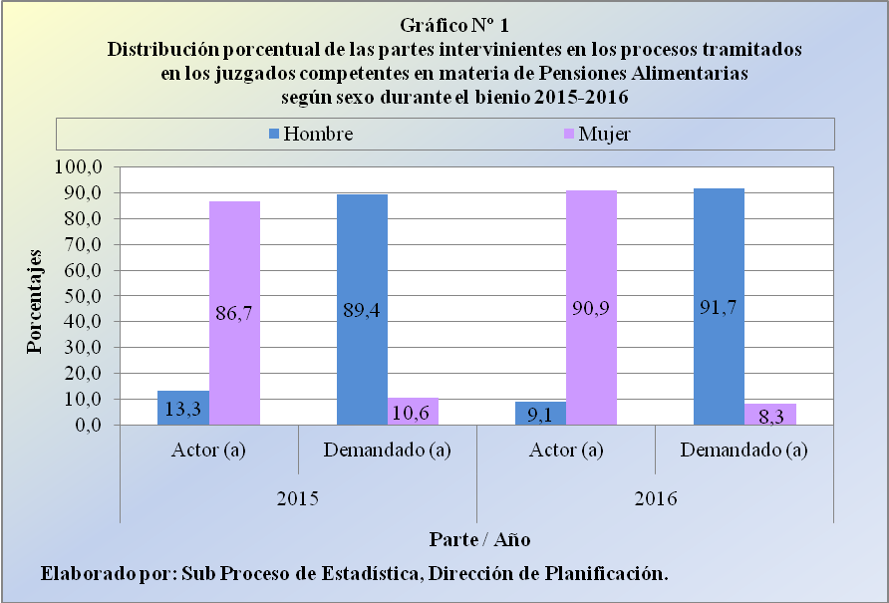

La próxima tabla exhibe el detalle pormenorizado de estas poblaciones, de conformidad con la edad de las personas, durante el bienio estudiado.

Edad | Parte del proceso, sexo y año
Edad | 2015 |  |  |  |  |  | 2016
Edad | Actor (a) |  |  | Demandado (a) |  |  | Actor (a) |  |  | Demandado (a)
Edad | Total | Hombre | Mujer | Total | Hombre | Mujer | Total | Hombre | Mujer | Total | Hombre | Mujer
Total | 41.777 | 5.557 | 36.220 | 42.439 | 37.932 | 4.507 | 39.812 | 3.603 | 36.209 | 40.648 | 37.280 | 3.368
De 0 a 8 años | 2.707 | 183 | 2.524 | 0 | 0 | 0 | 1.791 | 140 | 1.651 | 0 | 0 | 0
De 9 a 17 años | 605 | 29 | 576 | 0 | 0 | 0 | 563 | 70 | 493 | 0 | 0 | 0
De 18 a 26 años | 12.032 | 1.219 | 10.813 | 6.899 | 6.007 | 892 | 11.541 | 662 | 10.879 | 6.744 | 6.342 | 402
De 27 a 35 años | 12.505 | 1.406 | 11.099 | 12.595 | 11.356 | 1.239 | 12.416 | 818 | 11.598 | 13.228 | 12.270 | 958
De 36 a 44 años | 6.486 | 911 | 5.575 | 8.417 | 7.636 | 781 | 6.606 | 619 | 5.987 | 9.422 | 8.616 | 806
De 45 a 53 años | 3.033 | 477 | 2.556 | 4.568 | 4.078 | 490 | 2.957 | 411 | 2.546 | 5.007 | 4.506 | 501
De 54 a 62 años | 1.521 | 257 | 1.264 | 2.143 | 1.853 | 290 | 1.685 | 244 | 1.441 | 2.382 | 2.097 | 285
De 63 a 71 años | 651 | 185 | 466 | 625 | 514 | 111 | 778 | 186 | 592 | 778 | 668 | 110
De 72 a 80 años | 304 | 108 | 196 | 141 | 126 | 15 | 340 | 134 | 206 | 180 | 167 | 13
De 81 a 89 años | 163 | 80 | 83 | 45 | 39 | 6 | 164 | 71 | 93 | 45 | 40 | 5
De 90 a más años | 51 | 13 | 38 | 3 | 3 | 0 | 48 | 27 | 21 | 8 | 8 | -
Dato desconocido | 1.719 | 689 | 1.030 | 7.003 | 6.320 | 683 | 923 | 221 | 702 | 2.854 | 2.566 | 288

Estos resultados expresan que el estrato de la parte actora se encuentra dominado por personas de una condición adulta joven (de 18 a 35 años), con 23.957 de los 39.812 casos en el último período (60,2%), seguido de las personas adultas en condición de mayor madurez (de 36 a 62 años), con 11.248 casos (28,3%). Sin embargo, no resulta menos relevante destacar la presencia de 2.354 personas menores de edad (5,9%).

Edad | Parte del proceso y año
Edad | 2015 |  | 2016
Edad | Actor (a) | Deman- | Actor (a) | Deman-
Edad | Actor (a) | dado (a) | Actor (a) | dado (a)
Total | 41.777 | 42.439 | 39.812 | 40.648
Hasta 17 años | 3.312 | 0 | 2.354 | 0
De 18 a 35 años | 24.537 | 19.494 | 23.957 | 19.972
De 36 a 62 años | 11.040 | 15.128 | 11.248 | 16.811
De 63 a más años | 1.169 | 814 | 1.330 | 1.011
Ignorado | 1.719 | 7.003 | 923 | 2.854
Porcentajes | 100,0 | 100,0 | 100,0 | 100,0
Hasta 17 años | 7,9 | 0,0 | 5,9 | 0,0
De 18 a 35 años | 58,7 | 45,9 | 60,2 | 49,1
De 36 a 62 años | 26,4 | 35,6 | 28,3 | 41,4
De 63 a más años | 2,8 | 1,9 | 3,3 | 2,5
Ignorado | 4,1 | 16,5 | 2,3 | 7,0

Por su parte, el estrato de las personas demandadas refiere ahora el conteo de 19.972 casos en adultez temprana (49,1%), así como de 16.811 en adultez más avanzada (41,4%), sobresaliendo la ausencia completa de personas menores de edad (cero casos).

Estos escenarios se confirman en la siguiente imagen, que visualiza la conformación relativa de las partes arraigadas a los asuntos por la pretensión de una pensión alimentaria, según estatus etario, en el bienio de interés.

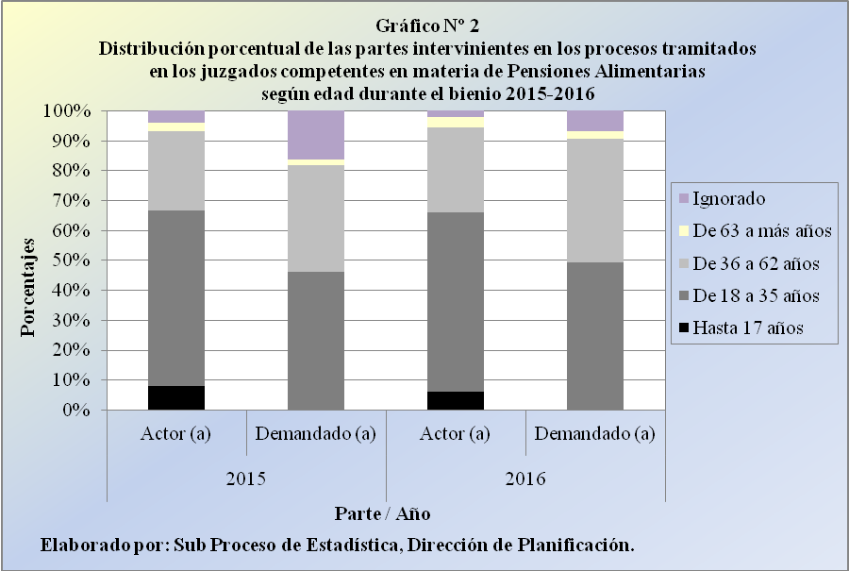

En forma análoga, la próxima tabla exhibe el detalle de estas poblaciones, según el estado civil de las personas, en el período 2015-2016.

Estado Civil | Parte del proceso, sexo y año
Estado Civil | 2015 |  |  |  |  |  | 2016
Estado Civil | Actor (a) |  |  | Demandado (a) |  |  | Actor (a) |  |  | Demandado (a)
Estado Civil | Total | Hombre | Mujer | Total | Hombre | Mujer | Total | Hombre | Mujer | Total | Hombre | Mujer
Total | 41.777 | 5.557 | 36.220 | 42.439 | 37.932 | 4.507 | 39.812 | 3.603 | 36.209 | 40.648 | 37.280 | 3.368
Soltero (a) | 23.123 | 3.010 | 20.113 | 20.133 | 18.139 | 1.994 | 22.007 | 1.744 | 20.263 | 18.977 | 17.687 | 1.290
Casado (a) | 10.707 | 1.462 | 9.245 | 12.705 | 11.334 | 1.371 | 10.364 | 1.082 | 9.282 | 13.192 | 12.048 | 1.144
Unión libre | 1.265 | 162 | 1.103 | 1.323 | 1.152 | 171 | 1.504 | 187 | 1.317 | 1.855 | 1.693 | 162
Divorciado (a) | 3.668 | 431 | 3.237 | 3.946 | 3.443 | 503 | 3.645 | 316 | 3.329 | 4.213 | 3.714 | 499
Separado (a) | 194 | 31 | 163 | 154 | 128 | 26 | 118 | 16 | 102 | 130 | 104 | 26
Viudo (a) | 327 | 75 | 252 | 158 | 111 | 47 | 311 | 45 | 266 | 152 | 108 | 44
Dato desconocido | 2.493 | 386 | 2.107 | 4.020 | 3.625 | 395 | 1.863 | 213 | 1.650 | 2.129 | 1.926 | 203

Estos insumos indican que las fracciones más apreciables de personas actoras en el 2016 corresponden a las solteras, con 22.007 de los 39.812 casos (55,3%), seguido de las casadas con 10.364 casos (26,0%) y de las divorciadas con 3.645 casos (9,2%).

Estado Civil | Parte del proceso y año
Estado Civil | 2015 |  | 2016
Estado Civil | Actor (a) | Deman- | Actor (a) | Deman-
Estado Civil | Actor (a) | dado (a) | Actor (a) | dado (a)
Total | 41.777 | 42.439 | 39.812 | 40.648
Soltero (a) | 23.123 | 20.133 | 22.007 | 18.977
Casado (a) | 10.707 | 12.705 | 10.364 | 13.192
Unión libre | 1.265 | 1.323 | 1.504 | 1.855
Divorciado (a) | 3.668 | 3.946 | 3.645 | 4.213
Separado (a) | 194 | 154 | 118 | 130
Viudo (a) | 327 | 158 | 311 | 152
Ignorado | 2.493 | 4.020 | 1.863 | 2.129
Porcentajes | 100,0 | 100,0 | 100,0 | 100,0
Soltero (a) | 55,3 | 47,4 | 55,3 | 46,7
Casado (a) | 25,6 | 29,9 | 26,0 | 32,5
Unión libre | 3,0 | 3,1 | 3,8 | 4,6
Divorciado (a) | 8,8 | 9,3 | 9,2 | 10,4
Separado (a) | 0,5 | 0,4 | 0,3 | 0,3
Viudo (a) | 0,8 | 0,4 | 0,8 | 0,4
Ignorado | 6,0 | 9,5 | 4,7 | 5,2

En este sentido se manifiestan las 40.648 personas demandadas en la actualidad, que señalan el registro de 18.977 casos en condición de soltería (46,7%), así como de 13.192 en matrimonio (32,5%) y de 4.213 en situación de divorcio (10,4%), según se evidencia.

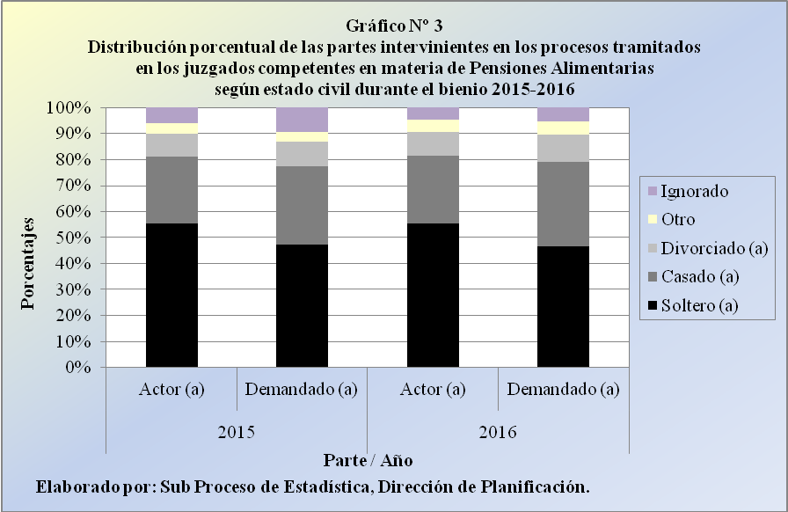

Un último ejercicio incumbe a la relación existente entre las partes involucradas en los expedientes judiciales.

Circuito Judicial | Parte del proceso y año |  |  |  |  | Casos Entrados |  |  | Razón Partes vs. Entrados
Circuito Judicial | 2015 |  | 2016 |  |  | 2015 | 2016 |  | 2015 |  | 2016
Circuito Judicial | Act | Dmd | Act | Dmd |  | 2015 | 2016 |  | Act | Dmd | Act | Dmd
Total | 41.777 | 42.439 | 39.812 | 40.648 |  | 41.038 | 40.001 |  | 1,02 | 1,03 | 1,00 | 1,02
Primero de San José | 2.978 | 3.027 | 2.968 | 3.043 |  | 1.870 | 2.950 |  | 1,59 | 1,62 | 1,01 | 1,03
Segundo de San José | 3.861 | 3.390 | 3.480 | 3.145 |  | 3.361 | 3.161 |  | 1,15 | 1,01 | 1,10 | 0,99
Tercero de San José | 5.294 | 5.418 | 4.842 | 4.991 |  | 6.127 | 4.833 |  | 0,86 | 0,88 | 1,00 | 1,03
Primero de Alajuela | 2.929 | 3.033 | 2.763 | 2.854 |  | 2.857 | 2.890 |  | 1,03 | 1,06 | 0,96 | 0,99
Segundo de Alajuela | 1.951 | 2.035 | 2.409 | 2.476 |  | 2.222 | 2.400 |  | 0,88 | 0,92 | 1,00 | 1,03
Tercero de Alajuela | 2.025 | 2.178 | 2.048 | 2.145 |  | 1.993 | 2.055 |  | 1,02 | 1,09 | 1,00 | 1,04
Cartago | 4.793 | 4.876 | 4.328 | 4.545 |  | 5.010 | 4.600 |  | 0,96 | 0,97 | 0,94 | 0,99
Heredia | 4.105 | 4.189 | 3.635 | 3.657 |  | 4.081 | 3.749 |  | 1,01 | 1,03 | 0,97 | 0,98
Primero de Guanacaste | 1.778 | 1.869 | 1.853 | 1.931 |  | 1.763 | 1.796 |  | 1,01 | 1,06 | 1,03 | 1,08
Segundo de Guanacaste | 1.395 | 1.498 | 1.406 | 1.485 |  | 1.402 | 1.445 |  | 1,00 | 1,07 | 0,97 | 1,03
Puntarenas | 2.735 | 2.853 | 2.722 | 2.803 |  | 2.643 | 2.566 |  | 1,03 | 1,08 | 1,06 | 1,09
Primero de Zona Sur | 1.336 | 1.387 | 1.342 | 1.364 |  | 1.334 | 1.420 |  | 1,00 | 1,04 | 0,95 | 0,96
Segundo de Zona Sur | 1.772 | 1.823 | 1.515 | 1.573 |  | 1.703 | 1.515 |  | 1,04 | 1,07 | 1,00 | 1,04
Primero de Zona Atlántica | 1.987 | 2.012 | 2.003 | 2.057 |  | 1.925 | 2.000 |  | 1,03 | 1,05 | 1,00 | 1,03
Segundo de Zona Atlántica | 2.838 | 2.851 | 2.498 | 2.579 |  | 2.747 | 2.621 |  | 1,03 | 1,04 | 0,95 | 0,98

Los cálculos obtenidos del cociente de las personas involucradas, versus el número de casos entrados, determinan razones ligeramente superiores a uno (1), tanto para la parte actora, como para la demandada, en los últimos dos años.

Sin embargo, los resultados específicos por Circuito Judicial evidencian algunos cocientes menores a uno, lo cual implica que la cantidad de personas interesadas en los procesos es menor al volumen de demandas ingresadas, tanto para la parte actora, como para la demandada, siendo esta situación explicada -en esencia- por la falta de registro de la información en los sistemas informáticos institucionales, por parte del personal de los despachos judiciales, según se advirtió en la introducción del informe anterior, correspondiente al año 2015.

- MATERIA DE VIOLENCIA DOMÉSTICA

En los juzgados competentes en materia de Violencia Doméstica se contabilizaron 61.267 presuntas víctimas y 60.237 presuntos (as) agresores (as) durante el 2016, cifras que se incrementan en 3.040 y 2.086 individuos respectivamente, en comparación con los registros coligados a los expedientes admitidos en el 2015, con repuntes relativos de 5,2% y 3,6%.

Circuito Judicial | Parte del proceso, sexo y año
Circuito Judicial | 2015 |  |  |  |  |  | 2016
Circuito Judicial | Presunta Víctima |  |  | Presunto (a) Agresor (a) |  |  | Presunta Víctima |  |  | Presunto (a) Agresor (a)
Circuito Judicial | Total | Hombre | Mujer | Total | Hombre | Mujer | Total | Hombre | Mujer | Total | Hombre | Mujer
Total | 58.227 | 12.596 | 45.631 | 58.151 | 46.275 | 11.876 | 61.267 | 13.719 | 47.548 | 60.237 | 48.086 | 12.151
Primero de San José | 3.999 | 816 | 3.183 | 3.964 | 3.187 | 777 | 3.685 | 786 | 2.899 | 3.620 | 2.859 | 761
Segundo de San José | 7.442 | 1.959 | 5.483 | 7.375 | 5.245 | 2.130 | 6.610 | 1.929 | 4.681 | 6.435 | 4.590 | 1.845
Tercero de San José | 5.856 | 1.175 | 4.681 | 6.020 | 4.597 | 1.423 | 6.157 | 1.320 | 4.837 | 6.224 | 4.818 | 1.406
Primero de Alajuela | 4.987 | 1.227 | 3.760 | 4.923 | 3.849 | 1.074 | 5.336 | 1.324 | 4.012 | 5.131 | 4.028 | 1.103
Segundo de Alajuela | 3.428 | 1.110 | 2.318 | 3.500 | 3.133 | 367 | 3.186 | 855 | 2.331 | 3.186 | 2.748 | 438
Tercero de Alajuela | 3.158 | 791 | 2.367 | 3.105 | 2.293 | 812 | 3.341 | 928 | 2.413 | 3.251 | 2.405 | 846
Cartago | 5.044 | 745 | 4.299 | 5.078 | 4.403 | 675 | 5.849 | 947 | 4.902 | 5.855 | 4.946 | 909
Heredia | 5.267 | 1.208 | 4.059 | 5.302 | 4.185 | 1.117 | 5.474 | 1.354 | 4.120 | 5.486 | 4.310 | 1.176
Primero de Guanacaste | 2.732 | 525 | 2.207 | 2.724 | 2.197 | 527 | 2.803 | 557 | 2.246 | 2.770 | 2.247 | 523
Segundo de Guanacaste | 3.496 | 697 | 2.799 | 3.496 | 2.864 | 632 | 4.040 | 863 | 3.177 | 3.925 | 3.238 | 687
Puntarenas | 3.073 | 560 | 2.513 | 3.023 | 2.408 | 615 | 3.555 | 704 | 2.851 | 3.484 | 2.842 | 642
Primero de Zona Sur | 2.656 | 478 | 2.178 | 2.561 | 2.116 | 445 | 3.319 | 685 | 2.634 | 3.128 | 2.542 | 586
Segundo de Zona Sur | 2.369 | 453 | 1.916 | 2.368 | 1.929 | 439 | 3.288 | 620 | 2.668 | 3.138 | 2.632 | 506
Primero de Zona Atlántica | 1.859 | 306 | 1.553 | 1.840 | 1.511 | 329 | 2.129 | 363 | 1.766 | 2.108 | 1.767 | 341
Segundo de Zona Atlántica | 2.861 | 546 | 2.315 | 2.872 | 2.358 | 514 | 2.495 | 484 | 2.011 | 2.496 | 2.114 | 382

Estos movimientos exponen que en los circuitos judiciales Segundo de San José, Tercero de San José y Cartago se presentaron los números más cuantiosos de presuntas víctimas en la actualidad con6.610, 6.157 y 5.849 unidades, mientras que en los circuitos Primero de Guanacaste, Segundo de la Zona Atlántica y Primero de la Zona Atlántica se mostraron los valores más bajos, con2.803, 2.495 y 2.129 casos.

Del mismo modo, la cantidad de presuntos (as) agresores (as) en el último año decreta que en los circuitos Segundo de San José, Tercero de San José y Cartago se evidenciaron los montos más significativos con 6.435, 6.224 y 5.855 personas en el asocie habitual, contrario a los circuitos Primero de Guanacaste, Segundo de la Zona Atlántica y Primero de la Zona Atlántica, en los cuales se presentaron las cifras más moderadas con2.770, 2.496 y 2.108 casos.

La distribución de las partes involucradas en las pretensiones de medidas de protección según sexo estipula para esta oportunidad que13.719 de las 61.267 víctimas se refieren a hombres (22,4%) y 47.548 a mujeres (77,6%), mientras que de las 60.237 presuntas personas agresoras, 48.086 atañen a varones (79,8%) y 12.151 a mujeres (20,2%).

Sexo | Parte del proceso y año
Sexo | 2015 |  | 2016
Sexo | Víctima | Agre- | Víctima | Agre-
Sexo | Víctima | sor (a) | Víctima | sor (a)
Total | 58.227 | 58.151 | 61.267 | 60.237
Hombre | 12.596 | 46.275 | 13.719 | 48.086
Mujer | 45.631 | 11.876 | 47.548 | 12.151
Porcentajes | 100,0 | 100,0 | 100,0 | 100,0
Hombre | 21,6 | 79,6 | 22,4 | 79,8
Mujer | 78,4 | 20,4 | 77,6 | 20,2

De seguido se ilustra la conformación relativa de las partes vinculadas con estos procesos, según sexo y durante el bienio 2015-2016, de donde se confirma que las damas predominan de manera importante el estrato de las presuntas víctimas, mientras que los varones se perfilan en su gran mayoría como los presuntos agresores, siendo esta situación lógica en virtud de la superior fuerza física y de los tabúes sociales a favor de los hombres, en comparación con las mujeres, al menos en términos generales.

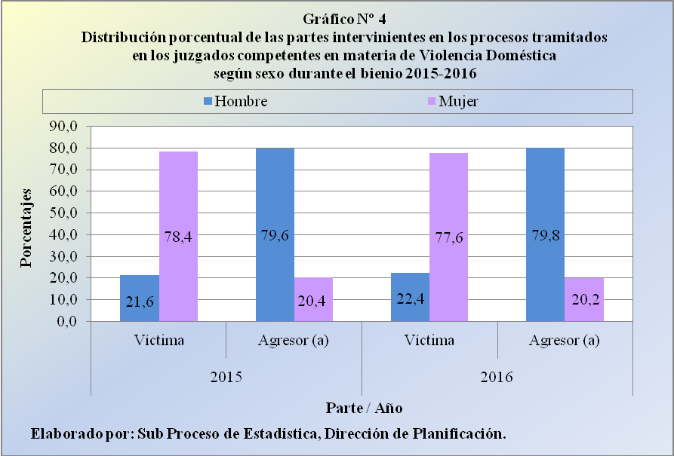

A continuación se detalla la conformación absoluta de las partes, en las pretensiones de medidas de protección, según la edad de las personas y durante el bienio de interés.

Edad | Parte del proceso, sexo y año
Edad | 2015 |  |  |  |  |  | 2016
Edad | Presunta Víctima |  |  | Presunto (a) Agresor (a) |  |  | Presunta Víctima |  |  | Presunto (a) Agresor (a)
Edad | Total | Hombre | Mujer | Total | Hombre | Mujer | Total | Hombre | Mujer | Total | Hombre | Mujer
Total | 58.227 | 12.596 | 45.631 | 58.151 | 46.275 | 11.876 | 61.267 | 13.719 | 47.548 | 60.237 | 48.086 | 12.151
De 0 a 8 años | 1.381 | 438 | 943 | 0 | 0 | 0 | 624 | 310 | 314 | 0 | 0 | 0
De 9 a 17 años | 2.680 | 711 | 1.969 | 0 | 0 | 0 | 2.959 | 977 | 1.982 | 1.266 | 949 | 317
De 18 a 26 años | 11.040 | 1.278 | 9.762 | 9.806 | 7.831 | 1.975 | 10.865 | 1.317 | 9.548 | 10.585 | 8.427 | 2.158
De 27 a 35 años | 13.871 | 2.387 | 11.484 | 14.070 | 11.326 | 2.744 | 14.535 | 2.414 | 12.121 | 15.888 | 12.725 | 3.163
De 36 a 44 años | 9.929 | 2.000 | 7.929 | 10.021 | 8.132 | 1.889 | 10.599 | 2.233 | 8.366 | 11.435 | 9.318 | 2.117
De 45 a 53 años | 6.904 | 1.650 | 5.254 | 6.660 | 5.383 | 1.277 | 7.248 | 1.706 | 5.542 | 7.368 | 5.925 | 1.443
De 54 a 62 años | 4.338 | 1.125 | 3.213 | 3.808 | 3.038 | 770 | 4.510 | 1.213 | 3.297 | 4.291 | 3.386 | 905
De 63 a 71 años | 3.109 | 1.188 | 1.921 | 1.356 | 1.034 | 322 | 3.717 | 1.477 | 2.240 | 1.649 | 1.283 | 366
De 72 a 80 años | 2.130 | 927 | 1.203 | 466 | 384 | 82 | 2.396 | 1.014 | 1.382 | 544 | 443 | 101
De 81 a 89 años | 1.137 | 458 | 679 | 156 | 113 | 43 | 1.236 | 506 | 730 | 163 | 133 | 30
De 90 a más años | 228 | 106 | 122 | 21 | 17 | 4 | 313 | 135 | 178 | 30 | 25 | 5
Dato desconocido | 1.480 | 328 | 1.152 | 11.787 | 9.017 | 2.770 | 2.265 | 417 | 1.848 | 7.018 | 5.472 | 1.546

Esta realidad determina que el estrato de las presuntas víctimas se encuentra concentrado por personas en condiciones de adultez joven (de 18 a 35 años), con 25.400 de los 61.267 casos en el presente año (41,5%), seguido de las personas adultas en condiciones de mayor madurez (de 36 a 62 años), con 22.357 casos (36,5%). En este sentido, también destaca la presencia de 3.583 personas menores de edad (5,8%).

Edad | Parte del proceso y año
Edad | 2015 |  | 2016
Edad | Víctima | Agre- | Víctima | Agre-
Edad | Víctima | sor (a) | Víctima | sor (a)
Total | 58.227 | 58.151 | 61.267 | 60.237
Hasta 17 años | 4.061 | 0 | 3.583 | 1.266
De 18 a 35 años | 24.911 | 23.876 | 25.400 | 26.473
De 36 a 62 años | 21.171 | 20.489 | 22.357 | 23.094
De 63 a más años | 6.604 | 1.999 | 7.662 | 2.386
Ignorado | 1.480 | 11.787 | 2.265 | 7.018
Porcentajes | 100,0 | 100,0 | 100,0 | 100,0
Hasta 17 años | 7,0 | 0,0 | 5,8 | 2,1
De 18 a 35 años | 42,8 | 41,1 | 41,5 | 43,9
De 36 a 62 años | 36,4 | 35,2 | 36,5 | 38,3
De 63 a más años | 11,3 | 3,4 | 12,5 | 4,0
Ignorado | 2,5 | 20,3 | 3,7 | 11,7

Por otro lado, el estrato de las 60.237 presuntas personas agresoras refiere para esta ocasión el recuento de 26.473 casos en adultez temprana (43,9%), además de 23.094 en adultez más avanzada (38,3%), sin obviar la presencia de 1.266 personas menores de edad (2,1%).

La siguiente gráfica exhibe la distribución porcentual de las partes que debaten la imposición de las medidas de protección a favor de las víctimas, según grupo etario, en el presente bienio.

Se corrobora en este sentido la presencia mayoritaria de personas con edades entre los 18 y los 35 años, en complemento con las personas entre los 36 y los 62 años, tanto para las presuntas víctimas como para las posibles personas agresoras en ambos años, con un pequeño conglomerado de menores de edad para las víctimas y con una participación más leve, pero no menos preocupante, de menores de edad agresores en el 2016.

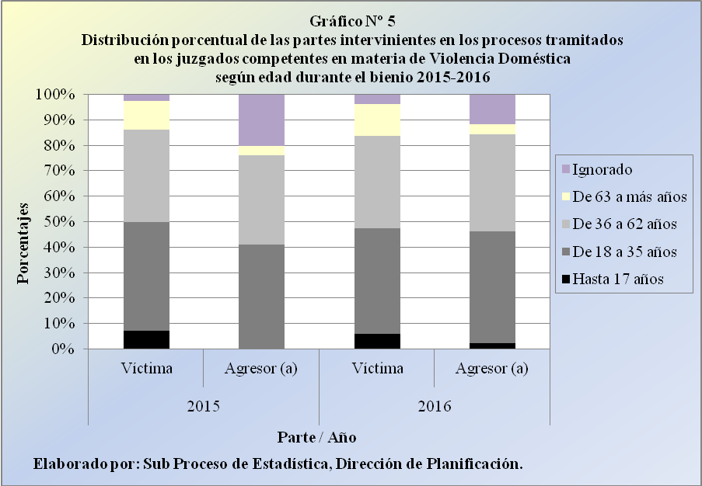

En la próxima tabla se desglosan las poblaciones de las presuntas víctimas y de las posibles personas agresoras, según estado civil, en el bienio 2015-2016.

Estado Civil | Parte del proceso, sexo y año
Estado Civil | 2015 |  |  |  |  |  | 2016
Estado Civil | Presunta Víctima |  |  | Presunto (a) Agresor (a) |  |  | Presunta Víctima |  |  | Presunto (a) Agresor (a)
Estado Civil | Total | Hombre | Mujer | Total | Hombre | Mujer | Total | Hombre | Mujer | Total | Hombre | Mujer
Total | 58.227 | 12.596 | 45.631 | 58.151 | 46.275 | 11.876 | 61.267 | 13.719 | 47.548 | 60.237 | 48.086 | 12.151
Soltero (a) | 24.967 | 5.178 | 19.789 | 26.534 | 21.476 | 5.058 | 30.439 | 6.556 | 23.883 | 32.443 | 26.389 | 6.054
Casado (a) | 17.183 | 4.226 | 12.957 | 15.505 | 12.174 | 3.331 | 17.636 | 4.430 | 13.206 | 15.832 | 12.400 | 3.432
Unión libre | 6.432 | 1.082 | 5.350 | 5.858 | 4.872 | 986 | 3.715 | 671 | 3.044 | 3.451 | 2.814 | 637
Divorciado (a) | 4.911 | 1.125 | 3.786 | 4.221 | 3.036 | 1.185 | 5.508 | 1.184 | 4.324 | 4.675 | 3.464 | 1.211
Separado (a) | 354 | 72 | 282 | 199 | 141 | 58 | 272 | 43 | 229 | 204 | 166 | 38
Viudo (a) | 1.510 | 288 | 1.222 | 379 | 205 | 174 | 1.605 | 358 | 1.247 | 359 | 190 | 169
Dato desconocido | 2.870 | 625 | 2.245 | 5.455 | 4.371 | 1.084 | 2.092 | 477 | 1.615 | 3.273 | 2.663 | 610

De ello se desprende que las fracciones más representativas de presuntas víctimas en el 2016corresponden a las personas solteras con 30.439 de los 61.267 casos (49,7%), seguido de las casadas con 17.636 casos (28,8%) y de las divorciadas con 5.508 casos (9,0%).

Estado Civil | Parte del proceso y año
Estado Civil | 2015 |  | 2016
Estado Civil | Víctima | Agre- | Víctima | Agre-
Estado Civil | Víctima | sor (a) | Víctima | sor (a)
Total | 58.227 | 58.151 | 61.267 | 60.237
Soltero (a) | 24.967 | 26.534 | 30.439 | 32.443
Casado (a) | 17.183 | 15.505 | 17.636 | 15.832
Unión libre | 6.432 | 5.858 | 3.715 | 3.451
Divorciado (a) | 4.911 | 4.221 | 5.508 | 4.675
Separado (a) | 354 | 199 | 272 | 204
Viudo (a) | 1.510 | 379 | 1.605 | 359
Ignorado | 2.870 | 5.455 | 2.092 | 3.273
Porcentajes | 100,0 | 100,0 | 100,0 | 100,0
Soltero (a) | 42,9 | 45,6 | 49,7 | 53,9
Casado (a) | 29,5 | 26,7 | 28,8 | 26,3
Unión libre | 11,0 | 10,1 | 6,1 | 5,7
Divorciado (a) | 8,4 | 7,3 | 9,0 | 7,8
Separado (a) | 0,6 | 0,3 | 0,4 | 0,3
Viudo (a) | 2,6 | 0,7 | 2,6 | 0,6
Ignorado | 4,9 | 9,4 | 3,4 | 5,4

Por su parte, las eventuales 60.237 personas agresoras en la actualidad decretan la presencia de 32.443 casos en condición de soltería (53,9%), de 15.832 en matrimonio (26,3%) y de 4.675 en situación de divorcio (7,8%), según se ilustra de seguido.

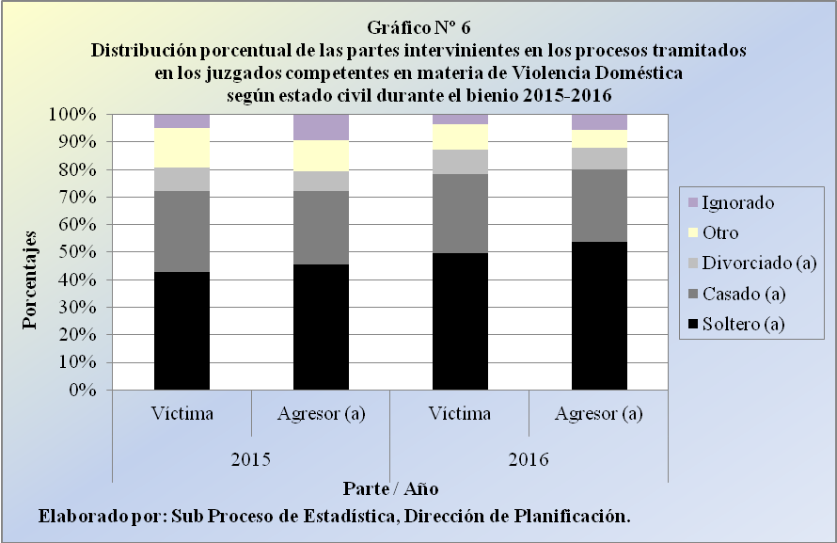

En la siguiente tabla se presenta el ejercicio que plantea la relación existente entre las partes involucradas, en las pretensiones de medidas de protección a favor de las víctimas.

Circuito Judicial | Parte del proceso y año |  |  |  |  | Casos Entrados |  |  | Razón Partes vs. Entrados
Circuito Judicial | 2015 |  | 2016 |  |  | 2015 | 2016 |  | 2015 |  | 2016
Circuito Judicial | Víct | Agres | Víct | Agres |  | 2015 | 2016 |  | Víct | Agres | Víct | Agres
Total | 58.227 | 58.151 | 61.267 | 60.237 |  | 48.485 | 48.607 |  | 1,20 | 1,20 | 1,26 | 1,24
Primero de San José | 3.999 | 3.964 | 3.685 | 3.620 |  | 2.817 | 2.618 |  | 1,42 | 1,41 | 1,41 | 1,38
Segundo de San José | 7.442 | 7.375 | 6.610 | 6.435 |  | 4.464 | 4.698 |  | 1,67 | 1,65 | 1,41 | 1,37
Tercero de San José | 5.856 | 6.020 | 6.157 | 6.224 |  | 5.859 | 5.302 |  | 1,00 | 1,03 | 1,16 | 1,17
Primero de Alajuela | 4.987 | 4.923 | 5.336 | 5.131 |  | 4.143 | 4.285 |  | 1,20 | 1,19 | 1,25 | 1,20
Segundo de Alajuela | 3.428 | 3.500 | 3.186 | 3.186 |  | 2.443 | 2.585 |  | 1,40 | 1,43 | 1,23 | 1,23
Tercero de Alajuela | 3.158 | 3.105 | 3.341 | 3.251 |  | 2.686 | 2.702 |  | 1,18 | 1,16 | 1,24 | 1,20
Cartago | 5.044 | 5.078 | 5.849 | 5.855 |  | 4.359 | 4.533 |  | 1,16 | 1,16 | 1,29 | 1,29
Heredia | 5.267 | 5.302 | 5.474 | 5.486 |  | 4.631 | 4.654 |  | 1,14 | 1,14 | 1,18 | 1,18
Primero de Guanacaste | 2.732 | 2.724 | 2.803 | 2.770 |  | 2.449 | 2.496 |  | 1,12 | 1,11 | 1,12 | 1,11
Segundo de Guanacaste | 3.496 | 3.496 | 4.040 | 3.925 |  | 2.868 | 3.059 |  | 1,22 | 1,22 | 1,32 | 1,28
Puntarenas | 3.073 | 3.023 | 3.555 | 3.484 |  | 3.318 | 3.382 |  | 0,93 | 0,91 | 1,05 | 1,03
Primero de Zona Sur | 2.656 | 2.561 | 3.319 | 3.128 |  | 1.699 | 1.927 |  | 1,56 | 1,51 | 1,72 | 1,62
Segundo de Zona Sur | 2.369 | 2.368 | 3.288 | 3.138 |  | 2.626 | 2.535 |  | 0,90 | 0,90 | 1,30 | 1,24
Primero de Zona Atlántica | 1.859 | 1.840 | 2.129 | 2.108 |  | 1.735 | 1.863 |  | 1,07 | 1,06 | 1,14 | 1,13
Segundo de Zona Atlántica | 2.861 | 2.872 | 2.495 | 2.496 |  | 2.388 | 1.968 |  | 1,20 | 1,20 | 1,27 | 1,27

Los cocientes de las personas involucradas en los procesos, versus el número de casos entrados, determinan razones superiores a uno (1), tanto para las presuntas víctimas, como para las posibles personas agresoras, en ambos años; esto con algunas excepciones en algunos circuitos judiciales, atribuibles a la falta de registro de la información en los sistemas informáticos institucionales, por parte del personal de los despachos judiciales.

- MATERIA DE FAMILIA

En los juzgados competentes en materia de Familia se presentaron 44.222 personas actoras y 15.104 demandadas en el último año, mostrando ambos conglomerados aumentos de 2.746 y 1.024 casos en ese orden, en cuanto a las partes coligadas a las demandas entradas en el 2015, concambios porcentuales de 6,6% y 7,3%.

Circuito Judicial | Parte del proceso, sexo y año
Circuito Judicial | 2015 |  |  |  |  |  | 2016
Circuito Judicial | Actor (a) |  |  | Demandado (a) |  |  | Actor (a) |  |  | Demandado (a)
Circuito Judicial | Total | Hombre | Mujer | Total | Hombre | Mujer | Total | Hombre | Mujer | Total | Hombre | Mujer
Total | 41.476 | 22.201 | 19.275 | 14.080 | 6.385 | 7.695 | 44.222 | 23.633 | 20.589 | 15.104 | 6.845 | 8.259
Primero de San José | 5.400 | 2.823 | 2.577 | 2.402 | 1.147 | 1.255 | 5.313 | 2.753 | 2.560 | 2.045 | 997 | 1.048
Segundo de San José | 4.569 | 2.494 | 2.075 | 1.166 | 485 | 681 | 4.781 | 2.570 | 2.211 | 1.167 | 499 | 668
Tercero de San José | 4.986 | 2.656 | 2.330 | 1.409 | 611 | 798 | 4.603 | 2.412 | 2.191 | 1.242 | 557 | 685
Primero de Alajuela | 3.569 | 1.919 | 1.650 | 1.050 | 513 | 537 | 2.493 | 1.341 | 1.152 | 817 | 349 | 468
Segundo de Alajuela | 1.804 | 1.085 | 719 | 752 | 426 | 326 | 4.540 | 2.393 | 2.147 | 1.585 | 747 | 838
Tercero de Alajuela | 2.415 | 1.278 | 1.137 | 732 | 306 | 426 | 5.271 | 2.818 | 2.453 | 1.626 | 699 | 927
Cartago | 4.163 | 2.224 | 1.939 | 1.024 | 453 | 571 | 2.066 | 1.196 | 870 | 843 | 426 | 417
Heredia | 4.285 | 2.275 | 2.010 | 1.389 | 609 | 780 | 3.685 | 1.963 | 1.722 | 1.124 | 494 | 630
Primero de Guanacaste | 1.587 | 839 | 748 | 693 | 324 | 369 | 2.407 | 1.322 | 1.085 | 1.071 | 436 | 635
Segundo de Guanacaste | 1.024 | 571 | 453 | 416 | 174 | 242 | 2.162 | 1.161 | 1.001 | 726 | 340 | 386
Puntarenas | 1.626 | 869 | 757 | 717 | 311 | 406 | 1.085 | 616 | 469 | 474 | 205 | 269
Primero de Zona Sur | 1.627 | 836 | 791 | 530 | 246 | 284 | 1.415 | 765 | 650 | 684 | 302 | 382
Segundo de Zona Sur | 1.542 | 772 | 770 | 724 | 331 | 393 | 1.723 | 874 | 849 | 577 | 277 | 300
Primero de Zona Atlántica | 1.090 | 576 | 514 | 373 | 175 | 198 | 1.107 | 628 | 479 | 468 | 187 | 281
Segundo de Zona Atlántica | 1.789 | 984 | 805 | 703 | 274 | 429 | 1.571 | 821 | 750 | 655 | 330 | 325

La clasificación de estas personas usuarias por Circuito Judicial decreta que en los circuitos judiciales Primero de San José, Tercero de Alajuela y Segundo de San José se registraron los grupos más notables de personas actoras en el 2016 con 5.313, 5.271 y 4.781 personas en el asocie tradicional, situación opuesta con los circuitos Primero de la Zona Sur, Primero de la Zona Atlántica y Puntarenas, que se caracterizaron por reflejar los montos más discretos, con 1.415, 1.107 y 1.085 casos.

Por su parte, las especificidades de las personas demandadas en la actualidad determinan a los circuitos Primero de San José, Tercero de Alajuela y Segundo de Alajuela como los que albergaron los volúmenes más altos con 2.045, 1.626 y 1.585 casos respectivamente, mientras que los circuitos Segundo de la Zona Sur, Puntarenas y Primero de la Zona Atlántica evidenciaron los números más bajos, con 577, 474 y 468 casos.

El detalle de estas poblaciones por sexo expresa ahora que 23.633 de las 44.222 personas actoras se refieren a hombres (53,4%) y 20.589 a mujeres (46,6%), mientras que de las 15.104 personas demandadas, 6.845 atañen a varones (45,3%) y 8.259 a mujeres (54,7%).

Sexo | Parte del proceso y año
Sexo | 2015 |  | 2016
Sexo | Actor (a) | Deman- | Actor (a) | Deman-
Sexo | Actor (a) | dado (a) | Actor (a) | dado (a)
Total | 41.476 | 14.080 | 44.222 | 15.104
Hombre | 22.201 | 6.385 | 23.633 | 6.845
Mujer | 19.275 | 7.695 | 20.589 | 8.259
Porcentajes | 100,0 | 100,0 | 100,0 | 100,0
Hombre | 53,5 | 45,3 | 53,4 | 45,3
Mujer | 46,5 | 54,7 | 46,6 | 54,7

El próximo gráfico evidencia la constitución porcentual de las partes vinculadas a las demandas en los juzgados de Familia, según sexo y durante el bienio analizado, de donde se percibe una gran homogeneidad en los resultados, lo cual no ocurrió en los despachos abordados en los apartados anteriores.

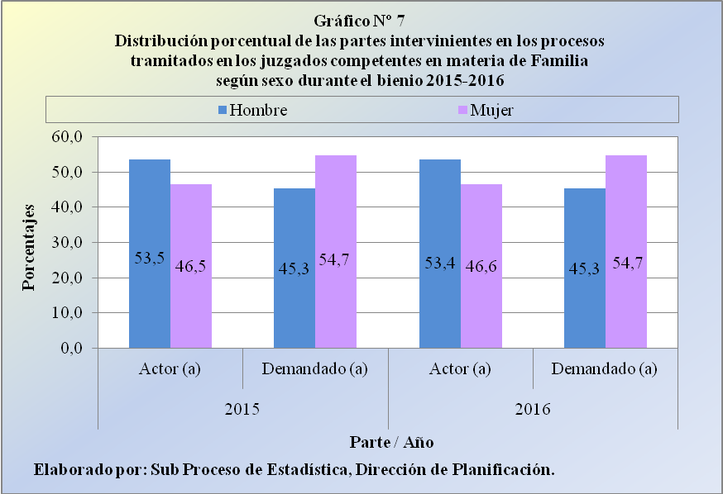

La siguiente tabla presenta el desglose de estas poblaciones, de acuerdo a la edad de las personas, en el bienio estudiado.

Edad | Parte del proceso, sexo y año
Edad | 2015 |  |  |  |  |  | 2016
Edad | Actor (a) |  |  | Demandado (a) |  |  | Actor (a) |  |  | Demandado (a)
Edad | Total | Hombre | Mujer | Total | Hombre | Mujer | Total | Hombre | Mujer | Total | Hombre | Mujer
Total | 41.476 | 22.201 | 19.275 | 14.080 | 6.385 | 7.695 | 44.222 | 23.633 | 20.589 | 15.104 | 6.845 | 8.259
De 0 a 8 años | 3.779 | 1.990 | 1.789 | 0 | 0 | 0 | 76 | 36 | 40 | 0 | 0 | 0
De 9 a 17 años | 116 | 34 | 82 | 0 | 0 | 0 | 73 | 16 | 57 | 1 | 1 | 0
De 18 a 26 años | 3.670 | 1.634 | 2.036 | 1.505 | 334 | 1.171 | 4.266 | 1.893 | 2.373 | 1.883 | 383 | 1.500
De 27 a 35 años | 10.204 | 5.311 | 4.893 | 3.210 | 1.143 | 2.067 | 12.453 | 6.472 | 5.981 | 4.109 | 1.416 | 2.693
De 36 a 44 años | 8.979 | 4.942 | 4.037 | 2.351 | 1.261 | 1.090 | 11.150 | 6.077 | 5.073 | 3.042 | 1.518 | 1.524
De 45 a 53 años | 6.605 | 3.624 | 2.981 | 1.423 | 849 | 574 | 7.406 | 4.073 | 3.333 | 1.807 | 1.127 | 680
De 54 a 62 años | 3.384 | 1.974 | 1.410 | 791 | 501 | 290 | 3.869 | 2.211 | 1.658 | 1.009 | 653 | 356
De 63 a 71 años | 1.175 | 719 | 456 | 344 | 216 | 128 | 1.375 | 835 | 540 | 401 | 260 | 141
De 72 a 80 años | 277 | 183 | 94 | 112 | 70 | 42 | 382 | 243 | 139 | 134 | 92 | 42
De 81 a 89 años | 111 | 54 | 57 | 46 | 31 | 15 | 99 | 57 | 42 | 48 | 36 | 12
De 90 a más años | 18 | 9 | 9 | 9 | 6 | 3 | 17 | 11 | 6 | 12 | 9 | 3
Dato desconocido | 3.158 | 1.727 | 1.431 | 4.289 | 1.974 | 2.315 | 3.056 | 1.709 | 1.347 | 2.658 | 1.350 | 1.308

Estos insumos revelan que el estrato de la parte actora se encuentra abarcado por las personas adultas jóvenes (de 18 a 35 años), con 16.719 de los 44.222 casos en el 2016 (37,8%), seguido de las personas adultas de mayor madurez (de 36 a 62 años), con 22.425 casos (50,7%).

Edad | Parte del proceso y año
Edad | 2015 |  | 2016
Edad | Actor (a) | Deman- | Actor (a) | Deman-
Edad | Actor (a) | dado (a) | Actor (a) | dado (a)
Total | 41.476 | 14.080 | 44.222 | 15.104
Hasta 17 años | 3.895 | 0 | 149 | 1
De 18 a 35 años | 13.874 | 4.715 | 16.719 | 5.992
De 36 a 62 años | 18.968 | 4.565 | 22.425 | 5.858
De 63 a más años | 1.581 | 511 | 1.873 | 595
Ignorado | 3.158 | 4.289 | 3.056 | 2.658
Porcentajes | 100,0 | 100,0 | 100,0 | 100,0
Hasta 17 años | 9,4 | 0,0 | 0,3 | 0,0
De 18 a 35 años | 33,5 | 33,5 | 37,8 | 39,7
De 36 a 62 años | 45,7 | 32,4 | 50,7 | 38,8
De 63 a más años | 3,8 | 3,6 | 4,2 | 3,9
Ignorado | 7,6 | 30,5 | 6,9 | 17,6

En ese mismo sentido, las 15.104 personas demandadas actuales acusan el registro de 5.992 casos en adultez temprana (39,7%) y de 5.858 en adultez más avanzada (38,8%).

La siguiente imagen ilustra la conformación relativa de las partes intervinientes en los procesos de Familia, según estatus etario, en el presente bienio, de donde se percibe una nada despreciable pérdida de información para el caso de las personas demandadas, en especial durante el 2015.

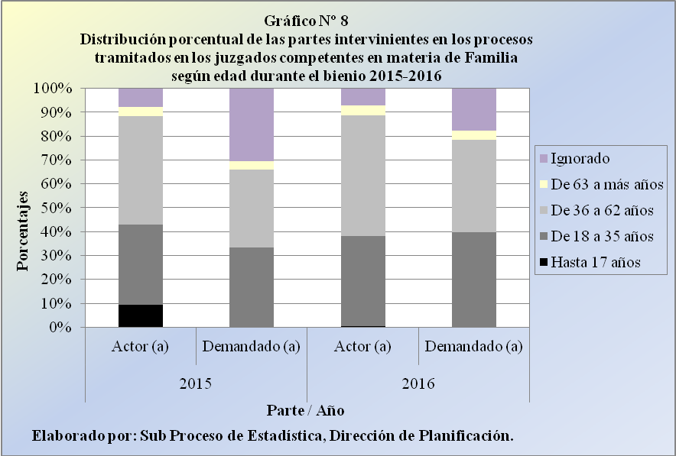

La siguiente tabla expone las especificidades de las partes, según el estado civil de las personas, en el período analizado.

Estado Civil | Parte del proceso, sexo y año
Estado Civil | 2015 |  |  |  |  |  | 2016
Estado Civil | Actor (a) |  |  | Demandado (a) |  |  | Actor (a) |  |  | Demandado (a)
Estado Civil | Total | Hombre | Mujer | Total | Hombre | Mujer | Total | Hombre | Mujer | Total | Hombre | Mujer
Total | 41.476 | 22.201 | 19.275 | 14.080 | 6.385 | 7.695 | 44.222 | 23.633 | 20.589 | 15.104 | 6.845 | 8.259
Soltero (a) | 6.580 | 3.964 | 2.616 | 3.871 | 1.434 | 2.437 | 7.956 | 4.756 | 3.200 | 5.111 | 1.927 | 3.184
Casado (a) | 27.532 | 14.291 | 13.241 | 6.062 | 2.995 | 3.067 | 30.598 | 15.767 | 14.831 | 6.204 | 3.028 | 3.176
Unión libre | 2.848 | 1.540 | 1.308 | 1.108 | 478 | 630 | 565 | 329 | 236 | 310 | 142 | 168
Divorciado (a) | 2.102 | 1.100 | 1.002 | 1.362 | 655 | 707 | 2.607 | 1.422 | 1.185 | 1.696 | 812 | 884
Separado (a) | 617 | 334 | 283 | 197 | 89 | 108 | 626 | 337 | 289 | 179 | 81 | 98
Viudo (a) | 191 | 55 | 136 | 73 | 33 | 40 | 200 | 65 | 135 | 70 | 42 | 28
Dato desconocido | 1.606 | 917 | 689 | 1.407 | 701 | 706 | 1.670 | 957 | 713 | 1.534 | 813 | 721

De esta información se deduce que las fracciones más significativas de las personas actoras en el último período corresponden a las solteras, con 7.956 de los 44.222 casos (18,0%), así como a las casadas con 30.598 casos (69,2%) y a las divorciadas con 2.607 casos (5,9%).

Estado Civil | Parte del proceso y año
Estado Civil | 2015 |  | 2016
Estado Civil | Actor (a) | Deman- | Actor (a) | Deman-
Estado Civil | Actor (a) | dado (a) | Actor (a) | dado (a)
Total | 41.476 | 14.080 | 44.222 | 15.104
Soltero (a) | 6.580 | 3.871 | 7.956 | 5.111
Casado (a) | 27.532 | 6.062 | 30.598 | 6.204
Unión libre | 2.848 | 1.108 | 565 | 310
Divorciado (a) | 2.102 | 1.362 | 2.607 | 1.696
Separado (a) | 617 | 197 | 626 | 179
Viudo (a) | 191 | 73 | 200 | 70
Ignorado | 1.606 | 1.407 | 1.670 | 1.534
Porcentajes | 100,0 | 100,0 | 100,0 | 100,0
Soltero (a) | 15,9 | 27,5 | 18,0 | 33,8
Casado (a) | 66,4 | 43,1 | 69,2 | 41,1
Unión libre | 6,9 | 7,9 | 1,3 | 2,1
Divorciado (a) | 5,1 | 9,7 | 5,9 | 11,2
Separado (a) | 1,5 | 1,4 | 1,4 | 1,2
Viudo (a) | 0,5 | 0,5 | 0,5 | 0,5
Ignorado | 3,9 | 10,0 | 3,8 | 10,2

Esta predilección se mantiene en el grupo de las 15.104 personas demandadas en esta ocasión, de las cuales 5.111 permanecen en estado de soltería (33,8%), 6.204 en matrimonio (41,1%) y 1.696 en situación de divorcio (11,2%), tal como se aprecia en la tabla anterior.

El siguiente gráfico ilustra la constitución porcentual de las partes intervinientes en los expedientes, según estado civil, de donde destaca la importancia relativa de las fracciones correspondientes a las personas casadas, para el caso específico de las partes actoras, tanto en el 2015, como en el 2016.

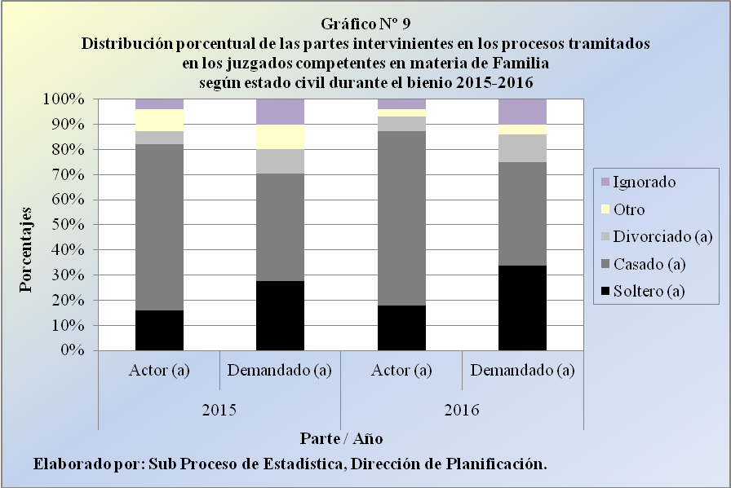

En la próxima tabla se presenta el ejercicio, tocante a la relación entre las partes intervinientes y los expedientes judiciales.

Circuito Judicial | Parte del proceso y año |  |  |  |  | Casos Entrados |  |  | Razón Partes vs. Entrados
Circuito Judicial | 2015 |  | 2016 |  |  | 2015 | 2016 |  | 2015 |  | 2016
Circuito Judicial | Act | Dmd | Act | Dmd |  | 2015 | 2016 |  | Act | Dmd | Act | Dmd
Total | 41.476 | 14.080 | 44.222 | 15.104 |  | 29.884 | 29.922 |  | 1,39 | 0,47 | 1,48 | 0,50
Primero de San José | 5.400 | 2.402 | 5.313 | 2.045 |  | 4.358 | 4.074 |  | 1,24 | 0,55 | 1,30 | 0,50
Segundo de San José | 4.569 | 1.166 | 4.781 | 1.167 |  | 2.945 | 2.839 |  | 1,55 | 0,40 | 1,68 | 0,41
Tercero de San José | 4.986 | 1.409 | 4.603 | 1.242 |  | 3.022 | 2.612 |  | 1,65 | 0,47 | 1,76 | 0,48
Primero de Alajuela | 3.569 | 1.050 | 2.493 | 817 |  | 2.415 | 2.503 |  | 1,48 | 0,43 | 1,00 | 0,33
Segundo de Alajuela | 1.804 | 752 | 4.540 | 1.585 |  | 1.444 | 1.474 |  | 1,25 | 0,52 | 3,08 | 1,08
Tercero de Alajuela | 2.415 | 732 | 5.271 | 1.626 |  | 1.637 | 1.697 |  | 1,48 | 0,45 | 3,11 | 0,96
Cartago | 4.163 | 1.024 | 2.066 | 843 |  | 3.481 | 3.676 |  | 1,20 | 0,29 | 0,56 | 0,23
Heredia | 4.285 | 1.389 | 3.685 | 1.124 |  | 2.944 | 3.111 |  | 1,46 | 0,47 | 1,18 | 0,36
Primero de Guanacaste | 1.587 | 693 | 2.407 | 1.071 |  | 1.199 | 1.135 |  | 1,32 | 0,58 | 2,12 | 0,94
Segundo de Guanacaste | 1.024 | 416 | 2.162 | 726 |  | 725 | 787 |  | 1,41 | 0,57 | 2,75 | 0,92
Puntarenas | 1.626 | 717 | 1.085 | 474 |  | 1.466 | 1.500 |  | 1,11 | 0,49 | 0,72 | 0,32
Primero de Zona Sur | 1.627 | 530 | 1.415 | 684 |  | 1.091 | 1.096 |  | 1,49 | 0,49 | 1,29 | 0,62
Segundo de Zona Sur | 1.542 | 724 | 1.723 | 577 |  | 1.047 | 1.039 |  | 1,47 | 0,69 | 1,66 | 0,56
Primero de Zona Atlántica | 1.090 | 373 | 1.107 | 468 |  | 802 | 872 |  | 1,36 | 0,47 | 1,27 | 0,54
Segundo de Zona Atlántica | 1.789 | 703 | 1.571 | 655 |  | 1.308 | 1.507 |  | 1,37 | 0,54 | 1,04 | 0,43
Los cálculos obtenidos del cociente de las personas involucradas, entre el número de casos entrados, determinan razones superiores a uno (1) para los casos concretos de las partes actoras, en ambos años.

Sin embargo, se detectan resultados substancialmente menores a uno, para las partes demandadas en los dos períodos, lo cual indica que el número de personas demandadas es menor al volumen de demandas ingresadas, siendo esta situación explicada -en esencia- debido a la falta de registro de la información en los sistemas informáticos institucionales, por parte del personal de los juzgados, tal como se advirtió en la introducción del informe correspondiente al año 2015.

- FISCALÍAS PENALES DEL MINISTERIO PÚBLICO

En las fiscalías penales de adultos del Ministerio Público se reportaron 167.072 víctimas y 120.315 personas imputadas durante el 2016, por lo que el grupo de víctimas experimenta un ascenso de 9.532 individuos versus la cifra asociada al 2015, para un repunte porcentual de 6,1%, mientras que el grupo personas imputadas reflejó una considerable baja de 34.066 casos en cotejo con el dato asociado al año pasado, para una merma relativa de 22,1%.

Circuito Judicial | Parte del proceso, sexo y año
Circuito Judicial | 2015 |  |  |  |  |  | 2016
Circuito Judicial | Víctima |  |  | Imputado (a) |  |  | Víctima |  |  | Imputado (a)
Circuito Judicial | Total | Hombre | Mujer | Total | Hombre | Mujer | Total | Hombre | Mujer | Total | Hombre | Mujer
Total | 157.540 | 82.632 | 74.908 | 154.381 | 130.439 | 23.942 | 167.072 | 85.890 | 81.182 | 120.315 | 99.245 | 21.070
Primero de San José | 21.909 | 12.203 | 9.706 | 23.038 | 18.613 | 4.425 | 23.432 | 12.952 | 10.480 | 26.183 | 20.791 | 5.392
Segundo de San José | 14.353 | 7.266 | 7.087 | 10.124 | 8.072 | 2.052 | 13.522 | 7.168 | 6.354 | 9.905 | 8.045 | 1.860
Tercero de San José | 16.219 | 7.704 | 8.515 | 14.229 | 11.402 | 2.827 | 18.652 | 8.349 | 10.303 | 4.266 | 3.323 | 943
Primero de Alajuela | 12.400 | 6.439 | 5.961 | 10.400 | 8.475 | 1.925 | 15.118 | 7.820 | 7.298 | 11.553 | 9.544 | 2.009
Segundo de Alajuela | 8.142 | 4.070 | 4.072 | 6.284 | 5.421 | 863 | 9.079 | 4.603 | 4.476 | 5.545 | 4.729 | 816
Tercero de Alajuela | 5.094 | 2.715 | 2.379 | 4.041 | 3.378 | 663 | 5.956 | 3.264 | 2.692 | 5.103 | 4.310 | 793
Cartago | 14.119 | 7.396 | 6.723 | 10.644 | 9.167 | 1.477 | 12.532 | 6.431 | 6.101 | 10.093 | 8.484 | 1.609
Heredia | 11.511 | 6.341 | 5.170 | 9.305 | 7.792 | 1.513 | 12.663 | 6.730 | 5.933 | 9.547 | 7.806 | 1.741
Primero de Guanacaste | 7.269 | 3.977 | 3.292 | 24.147 | 23.141 | 1.006 | 8.149 | 4.091 | 4.058 | 4.147 | 3.478 | 669
Segundo de Guanacaste | 7.960 | 4.236 | 3.724 | 6.496 | 5.481 | 1.015 | 8.487 | 4.376 | 4.111 | 7.176 | 6.114 | 1.062
Puntarenas | 10.622 | 5.592 | 5.030 | 9.861 | 7.988 | 1.873 | 10.563 | 5.130 | 5.433 | 5.560 | 4.584 | 976
Primero de Zona Sur | 5.370 | 2.609 | 2.761 | 4.866 | 4.210 | 656 | 6.154 | 2.844 | 3.310 | 4.914 | 4.219 | 695
Segundo de Zona Sur | 7.420 | 3.593 | 3.827 | 7.341 | 5.954 | 1.387 | 5.696 | 2.740 | 2.956 | 4.600 | 3.952 | 648
Primero de Zona Atlántica | 6.245 | 3.385 | 2.860 | 5.725 | 4.673 | 1.052 | 7.225 | 3.851 | 3.374 | 5.652 | 4.718 | 934
Segundo de Zona Atlántica | 8.907 | 5.106 | 3.801 | 7.880 | 6.672 | 1.208 | 9.844 | 5.541 | 4.303 | 6.071 | 5.148 | 923

La localización geográfica de estas poblaciones por Circuito Judicial expone que en los circuitos Primero de San José, Tercero de San José y Primero de Alajuela se concentraron las cifras más altas de víctimas en el presente año con 23.432, 18.652 y 15.118 individuos en ese orden, situación opuesta con los circuitos Primero de la Zona Sur, Tercero de Alajuela y Segundo de la Zona Sur, en los cuales se aglutinaron las menores proporciones de personas afectadas con 6.154, 5.956 y 5.696 casos.

La sinopsis de las personas imputadas en este último período enuncia que en los circuitos Primero de San José, Primero de Alajuela y Cartago se acusaron a las mayores cantidades de personas con 26.183, 11.553 y 10.093 casos en el asocie habitual, mientras que en los circuitos Segundo de la Zona Sur, Tercero de San José y Primero de Guanacaste se registraron los grupos más pequeños de personas, con 4.600, 4.266 y 4.147 casos.

El prorrateo de estos estratos poblacionales por sexo exterioriza que de las 167.072 víctimas en la actualidad, 85. 890se vinculan con hombres (51,4%) y 81.182 con mujeres (48,6%), mientras que de las 120.315 personas a las cuales se les atribuye la comisión de un delito, 99.245 conciernen a varones (82,5%) y 21.070 a mujeres (17,5%).

Sexo | Parte del proceso y año
Sexo | 2015 |  | 2016
Sexo | Víctima | Impu- | Víctima | Impu-
Sexo | Víctima | tado (a) | Víctima | tado (a)
Total | 157.540 | 154.381 | 167.072 | 120.315
Hombre | 82.632 | 130.439 | 85.890 | 99.245
Mujer | 74.908 | 23.942 | 81.182 | 21.070
Porcentajes | 100,0 | 100,0 | 100,0 | 100,0
Hombre | 52,5 | 84,5 | 51,4 | 82,5
Mujer | 47,5 | 15,5 | 48,6 | 17,5

En el próximo gráfico se presenta la composición porcentual de las partes intervinientes en los procesos penales a cargo de las fiscalías, según sexo y durante el bienio 2015-2016, de donde se desprende que las víctimas refieren proporciones muy similares entre ambos sexos, lo cual no sucede con el grupo de las personas imputadas, en el cual prevalece con toda claridad la presencia de los varones; esto para los dos años analizados.

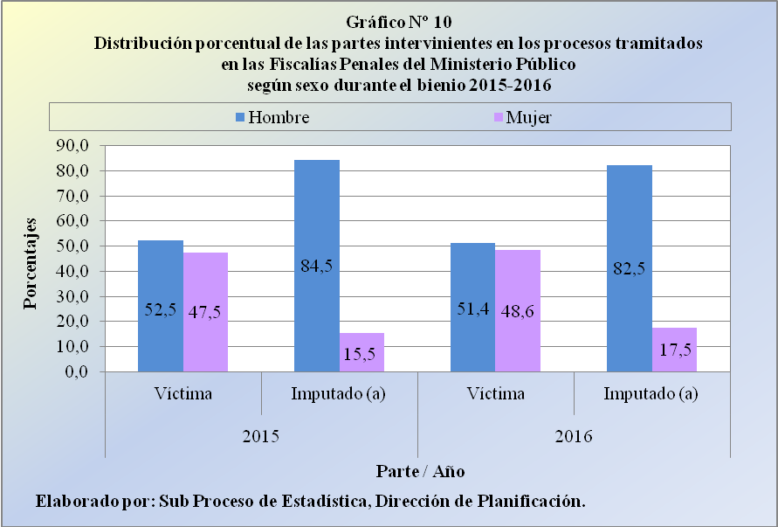

Por su parte, en la siguiente tabla se desglosa la constitución de las partes arraigadas a estos procesos judiciales, según la edad de las personas, durante el bienio de interés.

Edad | Parte del proceso, sexo y año
Edad | 2015 |  |  |  |  |  | 2016
Edad | Víctima |  |  | Imputado (a) |  |  | Víctima |  |  | Imputado (a)
Edad | Total | Hombre | Mujer | Total | Hombre | Mujer | Total | Hombre | Mujer | Total | Hombre | Mujer
Total | 157.540 | 82.632 | 74.908 | 154.381 | 130.439 | 23.942 | 167.072 | 85.890 | 81.182 | 120.315 | 99.245 | 21.070
De 0 a 8 años | 2.302 | 979 | 1.323 | 0 | 0 | 0 | 9.353 | 4.503 | 4.850 | 0 | 0 | 0
De 9 a 17 años | 7.552 | 2.339 | 5.213 | 0 | 0 | 0 | 8.577 | 2.688 | 5.889 | 337 | 270 | 67
De 18 a 26 años | 25.501 | 12.907 | 12.594 | 24.866 | 21.377 | 3.489 | 26.837 | 13.244 | 13.593 | 21.365 | 18.372 | 2.993
De 27 a 35 años | 30.128 | 14.953 | 15.175 | 27.046 | 22.338 | 4.708 | 33.393 | 16.189 | 17.204 | 26.017 | 21.820 | 4.197
De 36 a 44 años | 22.273 | 11.785 | 10.488 | 33.037 | 29.970 | 3.067 | 25.284 | 13.266 | 12.018 | 18.694 | 15.607 | 3.087
De 45 a 53 años | 17.348 | 10.164 | 7.184 | 12.949 | 10.865 | 2.084 | 19.238 | 11.017 | 8.221 | 12.298 | 10.184 | 2.114
De 54 a 62 años | 11.184 | 6.885 | 4.299 | 9.823 | 8.556 | 1.267 | 12.826 | 7.934 | 4.892 | 7.709 | 6.441 | 1.268
De 63 a 71 años | 5.862 | 3.743 | 2.119 | 2.751 | 2.333 | 418 | 6.940 | 4.283 | 2.657 | 3.035 | 2.528 | 507
De 72 a 80 años | 2.805 | 1.654 | 1.151 | 891 | 762 | 129 | 3.472 | 2.049 | 1.423 | 908 | 764 | 144
De 81 a 89 años | 1.192 | 622 | 570 | 210 | 159 | 51 | 1.480 | 795 | 685 | 269 | 225 | 44
De 90 a más años | 233 | 119 | 114 | 70 | 58 | 12 | 317 | 150 | 167 | 33 | 24 | 9
Dato desconocido | 31.160 | 16.482 | 14.678 | 42.738 | 34.021 | 8.717 | 19.355 | 9.772 | 9.583 | 29.650 | 23.010 | 6.640

Estos escenarios enuncian que el grupo de las 167.072 víctimas actuales se mantiene dominado por las personas en condición adulta joven (de 18 a 35 años), con 60.230 casos (36,1%), además de las personas adultas con mayor madurez (de 36 a 62 años), con 57.348 casos (34,3%).

Edad | Parte del proceso y año
Edad | 2015 |  | 2016
Edad | Víctima | Impu- | Víctima | Impu-
Edad | Víctima | tado (a) | Víctima | tado (a)
Total | 157.540 | 154.381 | 167.072 | 120.315
Hasta 17 años | 9.854 | 0 | 17.930 | 337
De 18 a 35 años | 55.629 | 51.912 | 60.230 | 47.382
De 36 a 62 años | 50.805 | 55.809 | 57.348 | 38.701
De 63 a más años | 10.092 | 3.922 | 12.209 | 4.245
Ignorado | 31.160 | 42.738 | 19.355 | 29.650
Porcentajes | 100,0 | 100,0 | 100,0 | 100,0
Hasta 17 años | 6,3 | 0,0 | 10,7 | 0,3
De 18 a 35 años | 35,3 | 33,6 | 36,1 | 39,4
De 36 a 62 años | 32,2 | 36,2 | 34,3 | 32,2
De 63 a más años | 6,4 | 2,5 | 7,3 | 3,5
Ignorado | 19,8 | 27,7 | 11,6 | 24,6

No obstante, los demás grupos etarios muestran una presencia nada despreciable, con 17.930 casos de personas menores de edad (10,7%), así como 12.209 adultos alrededor de la tercera edad (7,3%), mientras que a 19.355 individuos no se les logró determinar esta información (11,6%).

Las particularidades de las 120.315 personas imputadas en el último año refieren que 47.382 casos indican una condición de adultez temprana (39,4%) y 38.701 conservan una adultez más madura (32,2%); sin embargo, se reportan 29.650 personas a las cuales se les ignora el detalle de la edad (24,6%).

En la próxima gráfica se ilustra la conformación porcentual de las partes coligadas a los expedientes penales en las fiscalías, en función del grupo etario al cual pertenecen, durante el presente bienio.

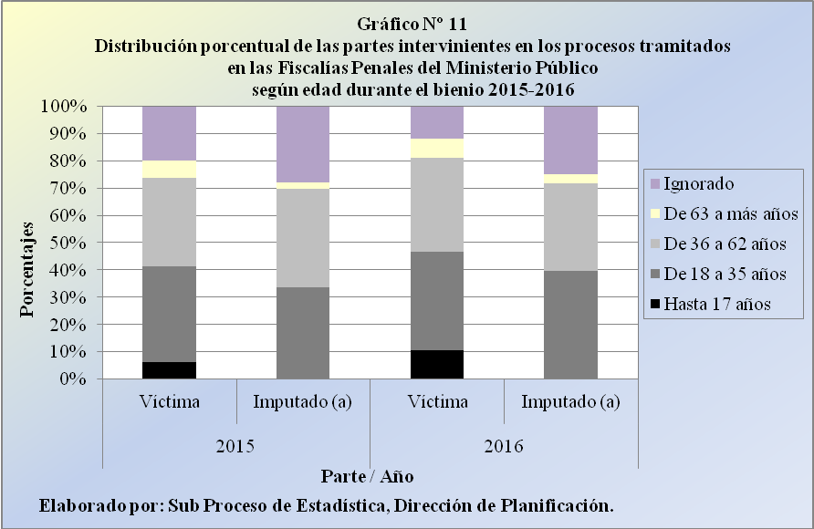

En este sentido, se visualizan fracciones nada despreciables de información desconocida, tanto para las víctimas, como para las personas imputadas, en los dos años explorados.

Al igual que en las materias abordadas en los apartados anteriores, en la próxima tabla se exhibe el detalle de las partes intervinientes en esta instancia de los procesos penales, de acuerdo al estado civil de las personas, para el bienio 2015-2016.

Estado Civil | Parte del proceso, sexo y año
Estado Civil | 2015 |  |  |  |  |  | 2016
Estado Civil | Víctima |  |  | Imputado (a) |  |  | Víctima |  |  | Imputado (a)
Estado Civil | Total | Hombre | Mujer | Total | Hombre | Mujer | Total | Hombre | Mujer | Total | Hombre | Mujer
Total | 157.540 | 82.632 | 74.908 | 154.381 | 130.439 | 23.942 | 167.072 | 85.890 | 81.182 | 120.315 | 99.245 | 21.070
Soltero (a) | 64.073 | 32.793 | 31.280 | 50.350 | 42.788 | 7.562 | 69.892 | 34.698 | 35.194 | 49.474 | 42.158 | 7.316
Casado (a) | 40.493 | 23.484 | 17.009 | 25.702 | 21.438 | 4.264 | 45.780 | 26.027 | 19.753 | 25.600 | 21.131 | 4.469
Unión libre | 8.209 | 3.504 | 4.705 | 25.779 | 24.602 | 1.177 | 10.066 | 4.941 | 5.125 | 9.535 | 8.171 | 1.364
Divorciado (a) | 10.693 | 5.206 | 5.487 | 6.801 | 5.207 | 1.594 | 13.097 | 6.115 | 6.982 | 7.903 | 6.103 | 1.800
Separado (a) | 653 | 270 | 383 | 438 | 334 | 104 | 66 | 44 | 22 | 58 | 50 | 8
Viudo (a) | 1.848 | 576 | 1.272 | 651 | 417 | 234 | 2.136 | 664 | 1.472 | 662 | 393 | 269
Ignorado | 31.571 | 16.799 | 14.772 | 44.660 | 35.653 | 9.007 | 26.035 | 13.401 | 12.634 | 27.083 | 21.239 | 5.844

La síntesis de este tabulado establece que 69.892 de las 167.072 víctimas actuales se asocian a personas solteras (41,8%), 45.780 a personas casadas (27,4%), 10.066 a personas en unión libre o de hecho (6,0%) y 13.097 a personas divorciadas (7,8%).

Estado Civil | Parte del proceso y año
Estado Civil | 2015 |  | 2016
Estado Civil | Víctima | Impu- | Víctima | Impu-
Estado Civil | Víctima | tado (a) | Víctima | tado (a)
Total | 157.540 | 154.381 | 167.072 | 120.315
Soltero (a) | 64.073 | 50.350 | 69.892 | 49.474
Casado (a) | 40.493 | 25.702 | 45.780 | 25.600
Unión libre | 8.209 | 25.779 | 10.066 | 9.535
Divorciado (a) | 10.693 | 6.801 | 13.097 | 7.903
Separado (a) | 653 | 438 | 66 | 58
Viudo (a) | 1.848 | 651 | 2.136 | 662
Ignorado | 31.571 | 44.660 | 26.035 | 27.083
Porcentajes | 100,0 | 100,0 | 100,0 | 100,0
Soltero (a) | 40,7 | 32,6 | 41,8 | 41,1
Casado (a) | 25,7 | 16,6 | 27,4 | 21,3
Unión libre | 5,2 | 16,7 | 6,0 | 7,9
Divorciado (a) | 6,8 | 4,4 | 7,8 | 6,6
Separado (a) | 0,4 | 0,3 | 0,0 | 0,0
Viudo (a) | 1,2 | 0,4 | 1,3 | 0,6
Ignorado | 20,0 | 28,9 | 15,6 | 22,5

Asimismo, de las 120.315 personas imputadas en el año más reciente, 49.474 mantienen una condición de soltería (41,1%), 25.600 se encuentran casadas (21,3%), 9.535 ejercen su unión libre o de hecho (7,9%) y 7.903 representan a personas divorciadas (6,6%).

La gráfica anexa expone la conformación de las partes intervinientes en los expedientes conocidos en las fiscalías penales, según el estado civil de las personas, durante el bienio analizado.

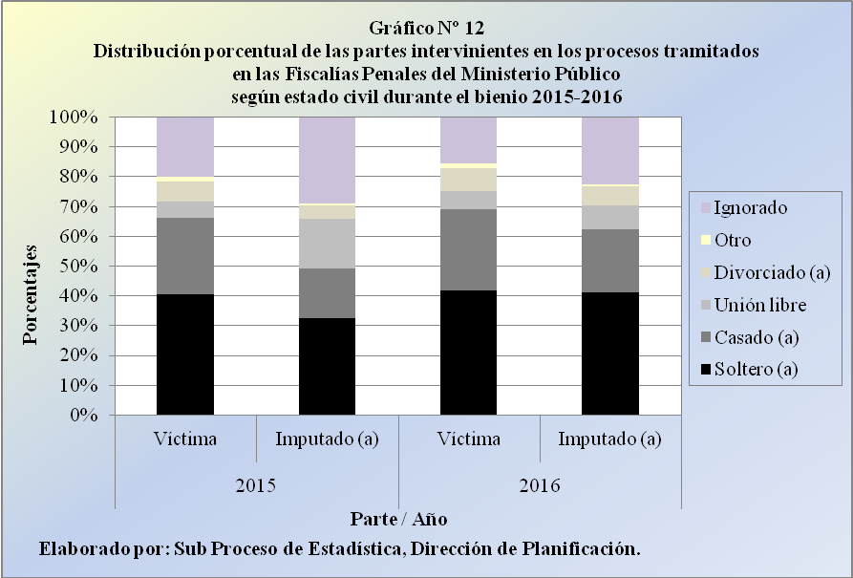

En este sentido, se reitera lo advertido en cuanto a la ausencia de información relacionada con esta variable, tanto para las víctimas, como para las personas imputadas, en los dos años escudriñados.

Finalmente, en la siguiente tabla se desarrolla el ejercicio que vincula a las partes involucradas en estos procesos judiciales.

Circuito Judicial | Parte del proceso y año |  |  |  |  | Casos Entrados |  |  | Razón Partes vs. Entrados
Circuito Judicial | 2015 |  | 2016 |  |  | 2015 | 2016 |  | 2015 |  | 2016
Circuito Judicial | Víct | Imput | Víct | Imput |  | 2015 | 2016 |  | Víct | Imput | Víct | Imput
Total | 157.540 | 154.381 | 167.072 | 120.315 |  | 170.069 | 167.252 |  | 0,93 | 0,91 | 1,00 | 0,72
Primero de San José | 21.909 | 23.038 | 23.432 | 26.183 |  | 23.032 | 23.093 |  | 0,95 | 1,00 | 1,01 | 1,13
Segundo de San José | 14.353 | 10.124 | 13.522 | 9.905 |  | 14.929 | 13.044 |  | 0,96 | 0,68 | 1,04 | 0,76
Tercero de San José | 16.219 | 14.229 | 18.652 | 4.266 |  | 15.951 | 12.600 |  | 1,02 | 0,89 | 1,48 | 0,34
Primero de Alajuela | 12.400 | 10.400 | 15.118 | 11.553 |  | 13.060 | 14.628 |  | 0,95 | 0,80 | 1,03 | 0,79
Segundo de Alajuela | 8.142 | 6.284 | 9.079 | 5.545 |  | 9.770 | 9.583 |  | 0,83 | 0,64 | 0,95 | 0,58
Tercero de Alajuela | 5.094 | 4.041 | 5.956 | 5.103 |  | 5.408 | 5.762 |  | 0,94 | 0,75 | 1,03 | 0,89
Cartago | 14.119 | 10.644 | 12.532 | 10.093 |  | 16.404 | 15.329 |  | 0,86 | 0,65 | 0,82 | 0,66
Heredia | 11.511 | 9.305 | 12.663 | 9.547 |  | 13.790 | 15.000 |  | 0,83 | 0,67 | 0,84 | 0,64
Primero de Guanacaste | 7.269 | 24.147 | 8.149 | 4.147 |  | 8.402 | 8.047 |  | 0,87 | 2,87 | 1,01 | 0,52
Segundo de Guanacaste | 7.960 | 6.496 | 8.487 | 7.176 |  | 8.148 | 8.503 |  | 0,98 | 0,80 | 1,00 | 0,84
Puntarenas | 10.622 | 9.861 | 10.563 | 5.560 |  | 11.684 | 11.967 |  | 0,91 | 0,84 | 0,88 | 0,46
Primero de Zona Sur | 5.370 | 4.866 | 6.154 | 4.914 |  | 5.658 | 5.833 |  | 0,95 | 0,86 | 1,06 | 0,84
Segundo de Zona Sur | 7.420 | 7.341 | 5.696 | 4.600 |  | 7.405 | 7.366 |  | 1,00 | 0,99 | 0,77 | 0,62
Primero de Zona Atlántica | 6.245 | 5.725 | 7.225 | 5.652 |  | 6.980 | 7.315 |  | 0,89 | 0,82 | 0,99 | 0,77
Segundo de Zona Atlántica | 8.907 | 7.880 | 9.844 | 6.071 |  | 9.448 | 9.182 |  | 0,94 | 0,83 | 1,07 | 0,66

Los cálculos obtenidos del cociente de las personas involucradas en estas causas penales, versus el número de casos entrados en las fiscalías, determinan resultados algo inferiores a uno (1), tanto a nivel nacional, como para los diversos circuitos judiciales, así como para ambas partes, en los últimos dos años.

Estas razones corroboran que el número de personas intervinientes es menor al volumen de causas ingresadas, debido -en esencia- a la falta de registro de la información en los sistemas informáticos institucionales, por parte del personal de las oficinas judiciales, según se advirtió en la introducción del informe correspondiente al año 2015.

Por lo tanto, se reitera lo evidenciado en dicho informe, en el sentido de que a pesar de que los sistemas informáticos del Poder Judicial cuentan con los espacios asignados para completar los datos de las variables sociodemográficas, se detecta que algunas de las personas encargadas de este registro no realizan esta labor, por lo que se deben intensificar los esfuerzos y la implementación de los sistemas de control necesarios, con la finalidad de depurar los datos correctamente y de que las servidoras y los servidores judiciales se acostumbren a registrar la información solicitada.

